
École Polytechnique de Montréal
Département de génie informatique et génie logiciel

INF3405
Réseaux informatiques
Automne 2018

Travail pratique #2
Analyseurs de protocoles

Soumis par :
Son-Thang Pham (1856338)
Gabriel Côté-Jones (1771119)

Soumis à :
Dion-Paquin Émilie

Section (04)
16 novembre 2018
Préparation de l’environnement de travail client / serveur virtuel

6.1 Exécutez la commande ipconfig /all dans une fenêtre de commande (Command Prompt) : Menu Démarrer (start), cmd pour le client. Inscrivez le nom de votre poste, l’adresse IPv4, le masque de sous-réseau, l’adresse MAC, la passerelle par défaut pour vos deux systèmes virtuels. (0.5 pt)

Windows7_A
Nom de votre poste : L4708-27
Adresse IPv4 : 192.168.79.139
Masque de sous-réseau : 255.255.255.0
Adresse MAC : 00-0C-29-F8-4C-81
Passerelle par défaut :192.168.79.2
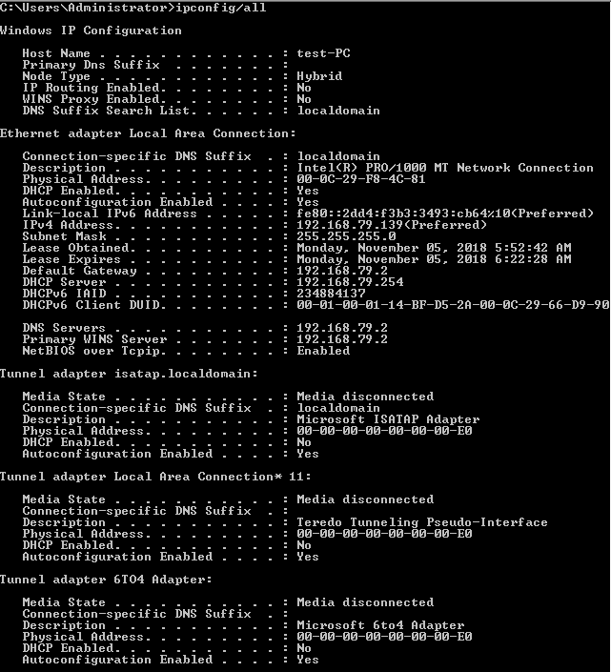

Windows7_B
Nom de votre poste : L4708-27
Adresse IPv4 : 192.168.79.140
Masque de sous-réseau : 255.255.255.0
Adresse MAC : 00-0C-29-01-99-7A
Passerelle par défaut : 192.168.79.2
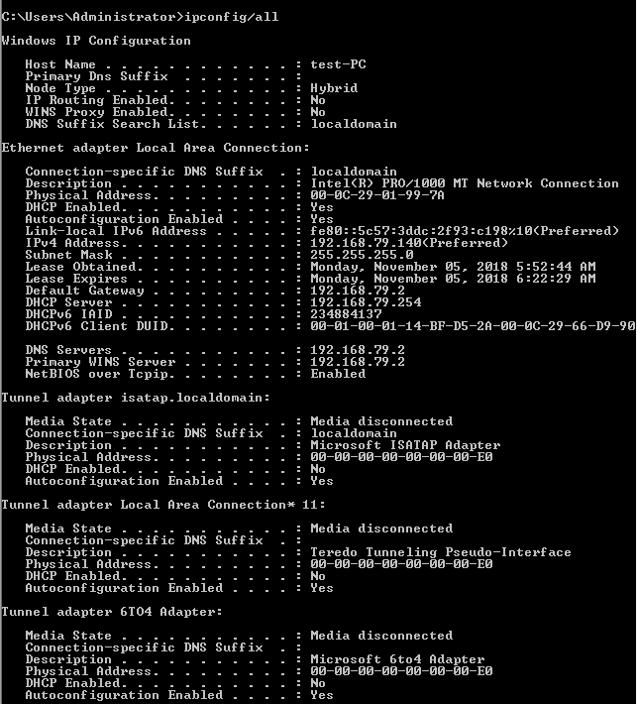

8. Partie DHCP (Dynamic Host Configuration Protocol) (9.5 points)

8.1 Présentez une capture d’écran des paquets DHCP que vous avez capturés à l’aide de l’outil Omnipeek. À la lumière vos observations, ​expliquez en détail le mécanisme d’attribution d’une nouvelle adresse IP à un client qui veut se joindre à un réseau. ​(2 pts)

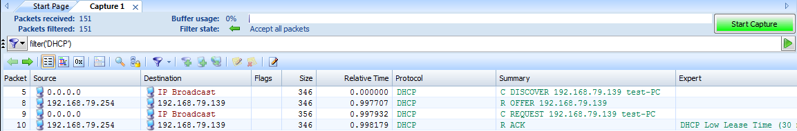

- Le client commence par « broadcaster » un DHCP DISCOVER pour trouver un DHCP server dans le même sous-réseau.
- Ensuite, le DHCP server reçoit ce « broadcast » et puis « broadcast » un DHCP OFFER au client une nouvelle adresse IP.
- Le client récupère ce « broadcast » et « broadcast » à son tour un DHCP REQUEST au server pour obtenir son propre adresse IP.
- Le server répond en « broadcastant » un DHCP ACK et donne toutes les informations nécessaires au client pour qu’il puisse changer les informations nécessaires dont l'adresse IP.

8.2 En se basant sur vos observations en 8.1, quelles opérations DHCP se sont effectuées en broadcast? Selon vous, pourquoi certaines de ces opérations doivent absolument être faites en broadcast?​ (1.5 pts)

Chacune des opérations peuvent être effectués en effectuant un « broadcast ». Le DHCP DISCOVER peut être effectué en « broadcast », mais si le server est dans un sous-réseau différent il devra faire un « unicast ». Le DHCP OFFER et DHCP ACK peuvent être fait en « broadcast » ou en « unicast » dépendamment du « flag » du « broadcast ».

Le DHCP REQUEST est le seul qui doit absolument être « broadcaster » puisqu’il se peut qu’il y ait plusieurs DHCP servers dans le réseau. En « broadcastant » le DHCP REQUEST, tous les serveurs qui ont « broadcasté » un DHCP OFFER pourront savoir le choix du client.

8.3 Serait-il possible d’utiliser le protocole TCP de la couche 4 pour toutes requêtes DHCP? Si oui,
dites comment, sinon pourquoi est-il impossible d’utiliser TCP pour les requêtes DHCP? ​(1.5 pts)

Non, il n’est pas possible d’utiliser le protocole TCP de la couche 4 pour toutes les requêtes DHCP. Certaines étapes de l’attribution d’une nouvelle adresse IP nécessite l’usage de « broadcast ». Le protocole TCP ne peut pas effectuer des « broadcasts ». Il faut utiliser le UDP.

8.4 Donnez la séquence d’encapsulation des protocoles utilisés pour le paquet DHCP DISCOVER.
Présentez une capture d’écran du contenu du paquet DHCP DISCOVER. ​(0.25 pt)

8.5 Quel est le rôle de la trame DHCP offer ? ​(1 pt)

Le DHCP OFFER envoie les informations du réseau tel que l’adresse IP du client, le masque de sous-réseau, le IP de la passerelle par défaut, le IP de l’adresse DNS, etc. Ce message est envoyé aux clients dans le même sous-réseau incluant le client qui a broadcasté le DHCP DISCOVER.
8.6 Quel champ, dans le paquet, indique que ce message est un ​DHCP ​offer ​? Spécifiez le champ et sa
valeur. ​(0.25 pt)

Le champ « Message Type » spécifie exactement que c’est le DHCP offer. Sa valeur est : 2 Offer (284)

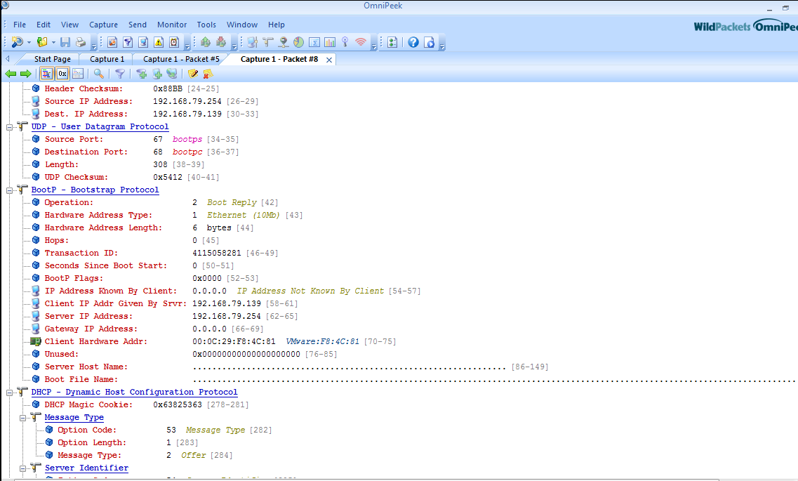
8.7 À quel poste correspond l’adresse MAC dans le champ Destination de l’entête Ethernet? Et celui
du champ Source? ​(0.5 pt)

La destination correspond à l’adresse MAC de la machine Windows_7A
La source correspond à l’adresse MAC du serveur DHCP.

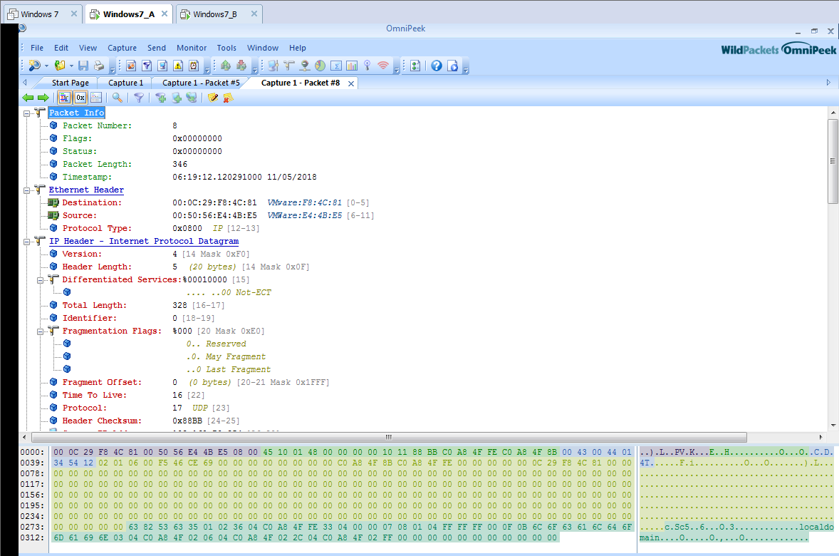
8.8 À quelle machine appartient l’adresse IP source? ​(0.25 pt)

Elle appartient au DHCP server.

8.9 Quelle est la taille de l’entête Ethernet que vous observez? ​(0.25 pt)

L’entête Ethernet occupe 14 octets.

8.10 Quelle est la valeur du champ Protocole Type et que signifie-t-elle ? ​(0.25 pt)

Son « etherType » est de 0x0800 et représente le paquet IPv4.

8.11 Dans l’entête DHCP, quelle est la signification du champ ​IP Address Lease Time​ ? ​(0.25 pt)

Elle signifie le période de temps que l’adresse IP nous est alloué. A la fin de ce temps, s’il n’est pas renouvelé, cette adresse IP peut être utilisé par un autre utilisateur.

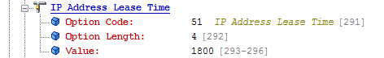
8.12 Que désigne le champ ​Client IP Addr Given By Srvr​? Quelle est l’utilité de ce champ? ​(0.25
pt)

Ce champ représente l’adresse IP que le server (DHCP) a offert au client. Cette adresse est importante pour que l’adresse puisse se connecter au server.
8.13 Quelle est l’entête suivante de la trame (niveau 3 du modèle ​OSI​) ? ​(0.25 pt)

C’est la trame IP.
8.14 Quelle est la taille de l’entête de niveau 3 du modèle OSI que vous observez? ​(0.25 pt)

La taille est de 20 octets.

8.15 Nommez le protocole de niveau supérieur (niveau 4 du modèle ​OSI​) utilisé par DHCP. ​(0.25
pt)

C’est le protocole UDP.
8.16 Quelle est la taille de l’entête de niveau 4 du modèle OSI que vous observez? ​(0.25 pt)

La taille est de 8 octets.

8.17 Dans combien de temps la machine Windows 7 doit-elle revalider avec le serveur DHCP son
adresse IP? ​(0.25 pt)

Dans 1800 secondes.

9. Partie ARP (Address Résolution Protocol) (4 points)

9.1 Quelle est l’utilité de la cache ARP? ​(1 pts)

Elle est utile pour convertir une adresse IP en une adresse physique. Le protocole de résolution d’adresse ARP (Address Resolution Protocol) permet d’associer une adresse IP à une adresse de niveau 2, par exemple, une adresse MAC.
9.2 Dans votre client Windows7_A, et dans une fenêtre de commande (DOS), exécutez la commande arp –a qui permet d’afficher le contenu de votre cache ARP ? Si l’adresse de Windows7_B y apparaît, enlevez-la avec la commande arp –d 192.168.xx.xxx. Vérifiez qu’elle n’y est plus. (0.25 pts)
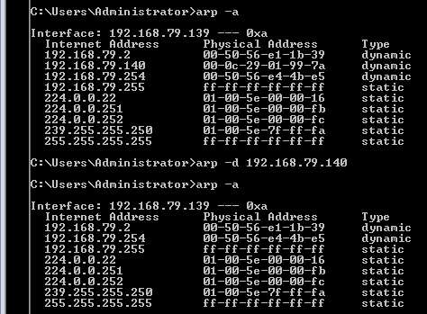

9.3 Lancez une commande qui permet de vérifier votre connectivité avec Windows7_B. Arrêtez l’analyseur de protocole et sauvegardez la capture réalisée. Lancez à nouveau la commande arp -a. Que remarquez-vous ? (0.25 pt)

L’adresse IP de Windows_7B réapparait.

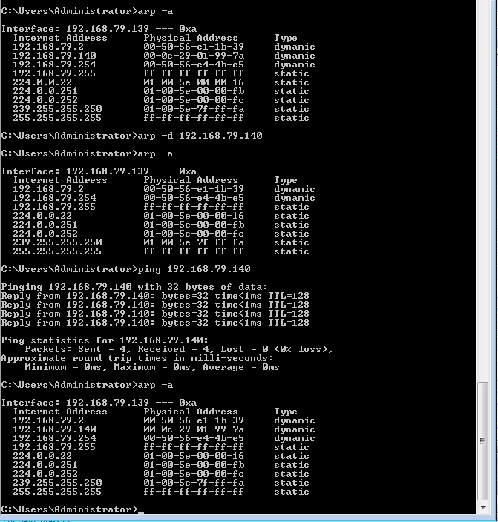

9.4 Dans l’analyseur de protocole, cliquez avec le bouton droit de votre souris sur un paquet dont le champ ‘protocole type’ indique ARP request ou ARP Response. Sélectionnez ensuite l’option ‘Make Filter’. Dans la boîte de dialogue qui apparaît, cliquez sur le bouton Protocol et choisissez l’option ARP. Cliquez ensuite sur le bouton Both Direction et choisissez l’option both directions. Dans le champ address 1, vérifiez que l’adresse est la MAC de votre client (Windows7_A). Si ce n’est pas le cas, remplacez la valeur du champ par la MAC de votre client. Dans le champ address 2 cochez l’option Any Address. Dans le champ Filter inscrivez filtre_ARP. Cliquez sur le bouton OK pour valider les opérations effectuées. En suivant les étapes indiquées juste avant la question 8.1, appliquez le fitre filtre ARP à votre nouvelle capture. Dans l’analyseur de protocole, quelle est la longueur (size) des trames ARP ? (0.25 pt)

Elles sont de 64 octets.

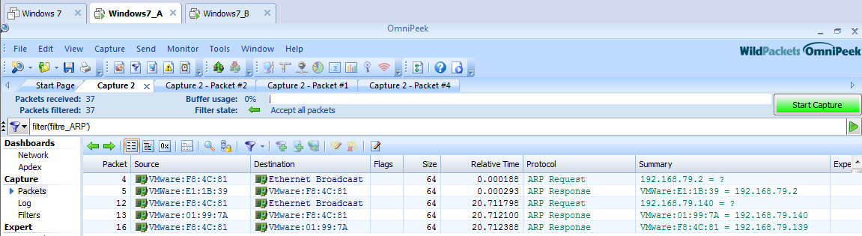

9.5 Quelle est la valeur numérique du champ Protocol type de l’en-tête Ethernet (Ethertype) d'une
trame ARP ? Que signifie-t-elle ? ​(0.5 pt)

Elles sont toutes de 0x806 IP ARP[12-13] et représente simplement le protocole d’adresse de révolution (addresse revolution protocole).
9.6 En se basant sur le contenu d’un paquet ARP Request et ARP Response, qu’est-ce qui différencie
une requête ARP d’une réponse ARP dans le protocole ARP ? ​(0.25 pt)

Le champ « Operation », « Destination », « Target Hardware Addr » et « Target Internet Addr » sont différentes pour la « Response » et la « Request ».

Request:
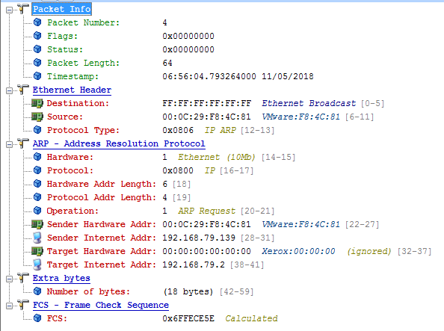
Response:

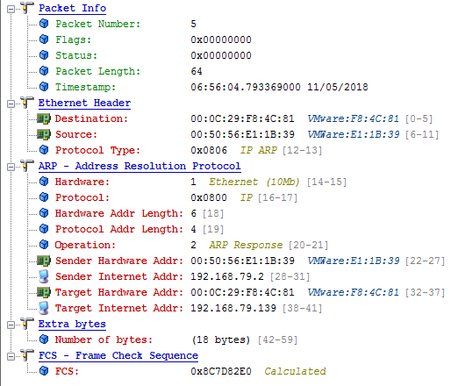

9.7 À quel nœud réseau correspond l’adresse MAC de la source de la réponse ARP? ​(0.25 pt)

Texte.
9.8 À quel nœud réseau correspond l’adresse MAC de la destination de la réponse ARP? ​(0.25 pt)

Texte.
9.9 Quelle est la séquence d’encapsulation d’une requête ARP ? ​(0.25 pt)

Texte.
9.10 Quel champ de la réponse ARP possède l’information recherchée par la requête ARP lancée
par un client d’un réseau? ​(0.25 pt)

Texte.
9.11 Qu’est-ce qu’il y a de particulier à la fin des données d’une trame ARP juste avant le champ
FCS (CRC de 32 bits) ? Quel pourcentage de la taille de la trame ce champ occupe-t-il? Pourquoi
ce champ est-il nécessaire dans les requêtes ARP? ​(0.5 pt)

Texte. Nous pouvons observer la section « Extra bytes » avec une valeur de 18 bytes. Elle occupe 28.125% de la taille de la trame. Ce champ est nécessaire parce que la trame ARP ne fait 64 octets qui est le minimum d’une trame ethernet.

10. Partie PING (2 points)

10.1 Quel est le champ ICMP qui différencie les requêtes par rapport aux réponses PING et quelles
sont les valeurs impliquées ?​ (0.5 pt)

Texte.
(…)
« ICMP is a protocol for sending various messages to report network conditions—it is not ping. The echo request is one of many messages. ... ICMP lives just above Layer 3 (IP), so that it can be routed over the Internet. An ICMP packet is therefore an IP packet with ICMP in the IP data portion »
10.2 Quelle est la version du protocole IP utilisée ?​ (0.5 pt)

Texte.
10.3 Quelle est la valeur du champ TTL (Time To Live). À quoi sert ce champ ? ​(0.5 pt)

Ce champ indique la durée maximale de transit d’un paquet IP dans le réseau. La durée de vie est représentée par un compteur qui est décrémenté d’un à chaque routeur (la plupart des routeurs ne supportent pas la décrémentation en secondes).
10.4 Quelle est la séquence d’encapsulation d'une trame ​PING​ ? ​(0.5 pt)

Texte.

11. Partie théorique (4 points)

11.1. Un ingénieur travaillant sur l’ordinateur « A » décide d’envoyer une requête PING vers
l’ordinateur « C » afin de vérifier si l’ordinateur « C » est accessible sur le réseau. Sachant que le réseau
en entier est câblé, donner l’état de l’entête Ethernet et IP du paquet contenant la requête PING à chaque
lien (4, 5 et 6). Utiliser le format de paquet ci-dessous.​ (2 pts)

Texte.

11.2. Ce même ingénieur, toujours depuis l’ordinateur « A » décide d’envoyer une requête PING vers
l’ordinateur « B » pour vérifier si lui aussi est accessible sur le réseau. Donner l’état de l’entête Ethernet
et IP du paquet contenant la requête PING à chaque lien (5, 4, 3, 2 et 1). Utiliser le même format de
paquet qu’en 2.1 ​(2 pts)

Texte.

